**LAPORAN KERJA PRAKTIK**

**ANALISIS DAN PERANCANGAN SISTEM PENGAJUAN REMBES PROGRAM RUMAH BUMN BERBASIS WEB PADA PT BANK NEGARA INDONESIA (PERSERO) TBK (BNI)**

Disusun Sebagai Syarat Untuk Menyusun Kerja Praktek Pada Program Studi Strata 1 Teknik Informatika

Oleh :

Razki Fadillah

NIM: 22.55.201.167



**PROGRAM STUDI TEKNIK INFORMATIKA**

**FAKULTAS TEKNIK**

**UNIVERSITAS MUHAMMADIYAH TANGERANG**

**2025**

# **DAFTAR ISI**

**DAFTAR ISI** 2

**DAFTAR TABEL** 4

**DAFTAR GAMBAR** 5

**BAB I PENDAHULUAN** 6

**1.1** **Latar Belakang Masalah** 6

**1.2** **Identifikasi Masalah** 7

**1.3** **Rumusan Masalah** 7

**1.4** **Batasan Masalah** 8

**1.5** **Tujuan Penelitian** 8

**1.6** **Manfaat Penelitian** 8

**1.7** **Sistematika Penulisan** 9

**1.8** **Rencana kegiatan** 11

**BAB II LANDASAN TEORI** 12

**2.1** **Teori umum** 12

**2.1.1** **Sistem dan Teori Sistem Umum** 12

**2.1.2**  **Sistem Informasi** 12

**2.1.3** **Transformasi Digital** 12

**2.2** **Teori Khusus** 13

**2.2.1** **Metode Pengembangan Sistem** 13

**2.2.2** **Pendekatan** *Prototyping* 13

**2.2.3** **Pemodelan Sistem: UML (*Unified Modeling Language*)** 14

**2.2.4** **Alat Pembuatan Diagram: PlantUML** 14

**2.2.5** **Aplikasi Berbasis Web** 15

**2.2.6 Basis Data (Database)** 15

**2.2.7 Activity Diagram** 16

**2.2.8 Use Case Diagram** 17

**2.2.9 Sequence Diagram** 19

**2.2.10 Class Diagram** 20

**2.3 Literatur Review** 20

**2.3.1 Konsep Dasar Tinjauan Pustaka** 20

**2.3.2 Manfaat Melakukan Tinjauan Pustaka** 20

**2.3.3 Sumber Literatur Review** 21

**BAB III GAMBARAN UMUM TEMPAT PENELITIAN** 23

**3.1** **Tahapan Penelitian** 23

**3.2 Metode Pengumpulan Data** 23

**3.3 Metode Analisis Data dan Perancangan Sistem** 24

**3.4 Tinjauan Tempat Penelitian** 26

**3.4.1 Sejarah Singkat PT Swadharma Duta Data** 26

**3.4.2 Visi dan Misi PT Swadharma Duta Data** 26

**3.4.3 Bidang Usaha Tempat Penelitian** 27

**3.4.4 Struktur Organisasi PT Swadharma Duta Data** 27

**BAB IV ANALISA DAN PEMBAHASAAN** 28

**4.1 Analisa Sistem yang Berjalan** 28

**4.1.1 Activity Diagram Proses Sistem Yang Berjalan** 28

**4.1.2 Penjelasan Activity Diagram Sistem yang Berjalan** 29

**4.2 Perancangan Sistem yang Diusulkan** 29

**4.2.1 Activity Diagram yang Diusulkan** 30

**4.2.2 Use Case Diagram yang Diusulkan** 31

**4.2.3 Activity Diagram** 32

**4.2.4 Sequence Diagram** 40

**4.2.5 Class Diagram** 41

**4.2.6 Mock Up** 41

**DAFTAR PUSTAKA** 44

**LAMPIRAN** 45

# **DAFTAR TABEL**

**Table 1.**Activity Diagram 17

**Table 2**Use Case diagram 19

**Table 3**Literatur Review 22

# **DAFTAR GAMBAR**

gambar 1.Tahapan Penelitian 23

gambar 2.Diagram proses sistem yang berjalan 28

gambar 3.Activity Diagram yang diusulkan 30

gambar 4.Usecase Diagram Usulan 31

gambar 5.Activity Login 33

gambar 6.Activity Register 33

gambar 7.Activity alur pengelolaan data 34

gambar 8.Activity Edit Data 34

# **BAB I PENDAHULUAN**

## **Latar Belakang Masalah**

Sebagai salah satu bank milik negara terbesar di Indonesia, PT Bank Negara Indonesia (Persero) Tbk (BNI) tidak hanya menjalankan fungsi perbankan komersial, tetapi juga secara aktif mengemban mandat sebagai agen pembangunan untuk mendukung ekonomi kerakyatan. Salah satu wujud nyata dari peran strategis tersebut adalah melalui partisipasi BNI dalam program Rumah BUMN, sebuah wadah yang diinisiasi oleh Kementerian BUMN untuk melakukan pelatihan dan pembinaan bagi Usaha Mikro, Kecil, dan Menengah (UMKM) di seluruh Indonesia. Namun, di balik tujuan mulia program pemberdayaan ini, efektivitas pelaksanaannya di lapangan menghadapi sebuah tantangan operasional yang signifikan. Proses klaim penggantian dana, atau reimbursement, yang menjadi fondasi bagi kelangsungan kegiatan, hingga saat ini masih dijalankan dengan prosedur konvensional yang rumit dan tidak efisien, mulai dari pengisian formulir kertas, pengumpulan bukti transaksi fisik, hingga pengiriman dokumen melalui sarana digital yang tidak terintegrasi seperti email. Sistem yang ketinggalan zaman ini secara alamiah melahirkan berbagai kerentanan, seperti proses verifikasi yang memakan waktu lama, tingginya kemungkinan dokumen penting terselip atau rusak, serta risiko kesalahan manusiawi dalam pencatatan yang dapat berakibat pada ketidakakuratan laporan keuangan. Lebih krusial lagi, minimnya transparansi alur kerja membuat para pengelola di lapangan kesulitan mendapatkan kepastian mengenai status pengajuan mereka, sebuah kondisi yang secara langsung melumpuhkan kemampuan mereka untuk merencanakan dan mengeksekusi program pendampingan UMKM secara efektif.Sistem yang manual ini pada akhirnya menimbulkan banyak masalah turunan. Proses verifikasi dokumen menjadi sangat lama, kadang memakan waktu berminggu-minggu. Dokumen-dokumen penting seperti bukti pembayaran berisiko tinggi untuk hilang atau rusak dalam proses pengiriman. Selain itu, ada pula risiko salah hitung atau salah catat oleh manusia yang bisa membuat laporan keuangan menjadi tidak akurat. Yang paling terasa dampaknya bagi para pengelola di lapangan adalah mereka tidak pernah tahu pasti kapan pengajuan dananya akan disetujui. Kondisi serba tidak pasti ini membuat mereka cemas dan sulit untuk merencanakan program-program selanjutnya untuk UMKM secara efektif.

Masalah administrasi ini kelihatannya sepele, tapi dampaknya sangat besar bagi keberhasilan program. Proses yang lambat ini secara langsung membuat kegiatan-kegiatan penting untuk UMKM seperti pelatihan, pameran, atau pembelian bahan baku jadi ikut tertunda karena dananya tidak kunjung cair. Akibatnya, para Pengelola Rumah BUMN akhirnya lebih banyak menghabiskan waktu dan energi mengurus tumpukan berkas daripada benar-benar fokus pada tugas utama mereka, yaitu mendampingi UMKM. Karena itu, merancang sebuah sistem digital untuk mengatasi hal ini bukan hanya soal membuat pekerjaan jadi lebih cepat, tapi ini adalah sebuah langkah penting agar keseluruhan program bisa berjalan lebih lancar, akuntabel, dan tepat sasaran.

Padahal, kita hidup di zaman serba digital di mana teknologi seharusnya dapat dimanfaatkan untuk mempermudah pekerjaan. Dalam dunia bisnis modern, efisiensi adalah kunci, dan banyak proses administrasi yang rumit telah berhasil disederhanakan melalui sistem digital. Tentu sangat disayangkan jika program sepenting Rumah BUMN, yang tujuannya adalah memajukan tulang punggung ekonomi negara, masih terhambat oleh masalah-masalah teknis yang sebenarnya sudah ada solusinya. Menggunakan teknologi dalam kasus ini bukan lagi sebuah kemewahan, melainkan sebuah keharusan agar program dapat berjalan secara optimal.

Tantangannya adalah, solusi digital yang ada pada umumnya tidak bisa langsung diterapkan begitu saja. Kebanyakan sistem dirancang untuk perusahaan swasta biasa yang alur kerjanya lebih sederhana. BNI, sebagai BUMN, memiliki tantangan ganda: di satu sisi harus patuh pada aturan korporat yang sangat ketat terkait pelaporan dan keuangan, namun di sisi lain juga harus fleksibel dalam menjalankan tugas pelayanan kepada masyarakat. Oleh karena itu, dibutuhkan sebuah rancangan sistem yang "dijahit" khusus untuk kebutuhan unik ini, yang mampu menyeimbangkan antara efisiensi, kemudahan bagi pengguna di lapangan, sekaligus memenuhi standar akuntabilitas yang tinggi dari kantor pusat.

Karena itu, penelitian ini dibuat untuk merancang sebuah solusi yang tepat guna. Tujuannya adalah untuk menghasilkan sebuah "cetak biru" atau panduan desain sistem yang bisa menjadi jawaban atas permasalahan tersebut. Bagi **Divisi CSE** di kantor pusat, sistem ini diharapkan dapat menjadi alat bantu pengawasan yang jauh lebih baik. Sementara bagi para **Pengelola Rumah BUMN**, sistem ini akan sangat meringankan beban pekerjaan administrasi mereka. Harapannya, dengan adanya sistem yang lebih baik, mereka bisa punya lebih banyak waktu dan energi untuk fokus pada hal yang paling penting: membantu UMKM di Indonesia agar bisa terus tumbuh dan berkembang.

## **Identifikasi Masalah**

Berdasarkan analisis pada latar belakang, dapat diidentifikasi beberapa permasalahan spesifik sebagai berikut.

1. Proses *reimbursement* yang ada saat ini sepenuhnya bergantung pada metode konvensional (fisik dan email) yang tidak efisien
2. Tidak adanya sistem yang terpusat membuat Pengelola Rumah BUMN tidak bisa melacak status pengajuan mereka. dan kantor pusat juga kesulitan untuk mengawasi penggunaan anggaran dan kemajuan program secara akurat dan tepat waktu.
3. kurang adanya efektivitas program dalam menyalurkan dampak kegiatan kepada masyarakat sehingga menjadi terhambat.

## **Rumusan Masalah**

Berdasarkan identifikasi permasalahan di atas, penulis merumuskan masalah tersebut dalam sebuah perumusan masalah, yaitu

1. Bagaimana sistem baru dapat meningkatkan efisiensi, khususnya dalam mengurangi waktu proses pengajuan?
2. Bagaimana rancangan sistem berbasis web dapat menjadi solusi untuk memperbaiki proses *reimbursement*, terutama dalam hal menyederhanakan alur kerja, memusatkan data, dan meningkatkan transparansi bagi pengguna?
3. Apa saja manfaat utama yang diharapkan dari penerapan sistem baru yang lebih efisien dan transparan, baik bagi kelancaran operasional Program Rumah BUMN maupun bagi efektivitas penyaluran dampaknya kepada masyarakat?

## **Batasan Masalah**

1. Ruang lingkup fungsional sistem terpusat pada proses inti Program Rumah BUMN, mencakup modul pengelolaan data UMKM, aktivitas program, dan alur pengajuan reimbursement dari submisi hingga validasi oleh kantor pusat. Aktor sistem dibatasi hanya pada Pengelola Rumah BUMN dan staf CSE BNI, di mana sistem ini tidak memproses transaksi pencairan dana aktual.
2. Penelitian ini menerapkan metodologi SDLC (System Development Life Cycle) dengan pendekatan prototyping, dan memanfaatkan diagram UML untuk visualisasi rancangan. Luaran akhir penelitian adalah sebuah artefak perancangan berupa prototipe fungsional
3. Perancangan sistem ini bersifat sebagai aplikasi mandiri,Penelitian secara tegas dan tidak melakukan analisis keamanan siber atau uji penetrasi (penetration testing) secara mendalam.

## **Tujuan Penelitian**

Berdasarkan rumusan masalah yang telah ditetapkan, tujuan yang ingin dicapai melalui penelitian ini adalah sebagai berikut:

1. Menganalisis proses bisnis berjalan dan mengidentifikasi secara mendalam kebutuhan pengguna terkait alur pengajuan rembes di lingkungan Rumah BUMN BNI.
2. Merancang sebuah model sistem pengajuan rembes berbasis web yang terintegrasi, mencakup arsitektur, alur kerja, basis data, dan antarmuka pengguna (*user interface*).
3. Menghasilkan sebuah prototipe fungsional (*functional prototype*) sebagai visualisasi dan bukti konsep dari sistem yang diusulkan untuk dapat diuji oleh pengguna.

## **Manfaat Penelitian**

**A. Bagi Mahasiswa Universitas Tangerang**

1. Menerapkan teori analisis dan perancangan sistem secara langsung pada studi kasus industri yang nyata.
2. Mengasah kemampuan analisis, pemecahan masalah secara sistematis, dan pengalaman dalam manajemen proyek.
3. Memenuhi salah satu syarat kelulusan akademis untuk memperoleh gelar Sarjana pada Program Studi Teknik Informatika.

**B. Bagi PT Bank Negara Indonesia (Persero) Tbk**

1. Menyediakan desain dan prototipe fungsional sebagai cetak biru untuk pengembangan sistem di masa depan.c
2. Memberikan rekomendasi konkret untuk meningkatkan efisiensi dengan mempercepat alur kerja dan meminimalkan *human error*.
3. Memperkuat fungsi monitoring dan evaluasi program melalui sentralisasi data yang lebih akurat untuk pengambilan keputusan.

**C. Bagi Universitas Muhammadiyah Tangerang**

1. Menambah referensi literatur ilmiah di bidang rekayasa perangkat lunak, khususnya studi kasus pada lingkungan BUMN.
2. Menjadi bukti nyata adanya kerja sama produktif dan kemitraan strategis antara universitas dengan pihak industri.
3. Menjadi tolok ukur kualitas dan kompetensi aplikatif mahasiswa dalam menjawab tantangan teknologi di dunia kerja.

## **Sistematika Penulisan**

Untuk memberikan gambaran yang jelas dan terstruktur mengenai isi laporan, penulisan Laporan Kerja Praktik ini disusun ke dalam lima bab dengan sistematika sebagai berikut:

**BAB I : PENDAHULUAN**

Bab ini merupakan pengantar yang memberikan konteks dan landasan penelitian. Isinya mencakup Latar Belakang Masalah yang menguraikan pentingnya penelitian, Identifikasi Masalah yang merinci permasalahan spesifik, Rumusan Masalah yang menjadi fokus utama, Batasan Masalah untuk menjaga ruang lingkup penelitian, serta Tujuan dan Manfaat Penelitian yang ingin dicapai. Bab ini diakhiri dengan Sistematika Penulisan yang menjelaskan struktur laporan.

**BAB II : LANDASAN TEORI**

Bab ini berisi kumpulan teori dan konsep relevan yang menjadi dasar dalam analisis dan perancangan sistem. Teori yang diuraikan mencakup konsep dasar Sistem Informasi, Analisis dan Perancangan Sistem, metodologi System Development Life Cycle (SDLC) dan model Prototyping, pemodelan menggunakan Unified Modeling Language (UML), serta konsep perancangan basis data dan sistem berbasis web.

**BAB III : METODOLOGI PENELITIAN DAN TINJAUAN OBJEK**

Bab ini menjelaskan tinjauan mengenai tempat penelitian dan metode yang digunakan. menguraikan gambaran umum objek penelitian, yaitu profil PT Bank Negara Indonesia (Persero) Tbk dan deskripsi Program Rumah BUMN

Memaparkan metodologi penelitian secara rinci, meliputi kerangka pikir, metode pengembangan sistem (SDLC), teknik pengumpulan data (wawancara, observasi, studi dokumen), dan metode analisis kebutuhan pengguna.

**BAB IV : ANALISIS DAN PERANCANGAN SISTEM**

Bab ini merupakan inti dari penelitian yang menyajikan hasil analisis dan rancangan sistem. Pembahasan dibagi menjadi dua bagian utama:

Analisis Sistem Berjalan: Menguraikan alur kerja proses pengajuan rembes manual saat ini, mengidentifikasi kelemahan-kelemahannya secara mendalam, dan mendefinisikan kebutuhan fungsional dan non-fungsional pengguna untuk sistem baru.

Perancangan Sistem Usulan: Menyajikan rancangan solusi berupa model sistem berbasis web yang divisualisasikan melalui diagram-diagram UML (seperti Use Case Diagram, Activity Diagram, Class Diagram, dan Sequence Diagram), perancangan arsitektur basis data, serta perancangan antarmuka pengguna (user interface).

**BAB V : KESIMPULAN DAN SARAN**

Bab ini merupakan penutup dari seluruh laporan. Bagian Kesimpulan akan menjawab rumusan masalah yang telah diajukan di Bab I berdasarkan hasil analisis dan perancangan. Sementara itu, bagian Saran akan memberikan rekomendasi yang konstruktif, baik untuk pengembangan sistem lebih lanjut di PT Bank Negara Indonesia (Persero) Tbk maupun untuk penelitian sejenis di masa mendatang.

**DAFTAR PUSTAKA**

Bagian ini berisi daftar semua sumber referensi yang digunakan sebagai acuan dalam penyusunan laporan, baik berupa buku, jurnal ilmiah, artikel, laporan penelitian, maupun sumber daring yang kredibel. Penulisan daftar pustaka disusun secara alfabetis dan mengikuti kaidah sitasi yang telah ditetapkan untuk karya ilmiah

**LAMPIRAN-LAMPIRAN**

Bagian ini memuat dokumen-dokumen pendukung yang relevan dengan proses penelitian dan penyusunan laporan, namun tidak dicantumkan pada bab-bab utama untuk menjaga alur pembahasan

## **Rencana kegiatan**

|  |  |  |  |  |  |  |  |  |  |  |  |  |  |  |  |  |  |
| --- | --- | --- | --- | --- | --- | --- | --- | --- | --- | --- | --- | --- | --- | --- | --- | --- | --- |
| No | Kegiatan | April | | | | Mei | | | | Juni | | | | Juli | | | |
| 1 | 2 | 3 | 4 | 1 | 2 | 3 | 4 | 1 | 2 | 3 | 4 | 1 | 2 | 3 | 4 |
| 1 | Pengumpulan Data |  |  |  |  |  |  |  |  |  |  |  |  |  |  |  |  |
| 2 | Penulisan Laporan |  |  |  |  |  |  |  |  |  |  |  |  |  |  |  |  |
| 3 | Asistensi BAB I |  |  |  |  |  |  |  |  |  |  |  |  |  |  |  |  |
| 4 | Asistensi BAB II |  |  |  |  |  |  |  |  |  |  |  |  |  |  |  |  |
| 5 | Asistensi Bab III |  |  |  |  |  |  |  |  |  |  |  |  |  |  |  |  |
| 6 | Asistensi Bab IV |  |  |  |  |  |  |  |  |  |  |  |  |  |  |  |  |
| 7 | Asistensi Bab V |  |  |  |  |  |  |  |  |  |  |  |  |  |  |  |  |
| 8 | Revisi Naskah |  |  |  |  |  |  |  |  |  |  |  |  |  |  |  |  |
| 9 | Penulisan Akhir Laporan |  |  |  |  |  |  |  |  |  |  |  |  |  |  |  |  |
| 10 | Sidang |  |  |  |  |  |  |  |  |  |  |  |  |  |  |  |  |

Table 1 Rencana Kegiatan Penelitian

# **BAB II LANDASAN TEORI**

## **Teori umum**

### **Sistem dan Teori Sistem Umum**

Konsep paling dasar dalam penelitian ini adalah "sistem". Secara sederhana, sebuah sistem adalah kumpulan dari bagian-bagian atau elemen-elemen yang saling terhubung dan bekerja sama untuk mencapai tujuan bersama. Teori ini dipopulerkan oleh seorang ahli biologi bernama **Ludwig von Bertalanffy** pada pertengahan abad ke-20 melalui gagasannya tentang **Teori Sistem Umum (General Systems Theory)**. Bertalanffy (1968) mengusulkan cara pandang baru untuk tidak melihat sesuatu secara terpisah-pisah, melainkan sebagai sebuah kesatuan yang utuh di mana setiap bagian memengaruhi bagian lainnya. Dalam konteks penelitian ini, pendekatan sistem ini sangat penting. Proses reimbursement di Rumah BUMN tidak bisa dilihat hanya sebagai masalah formulir atau email saja. Ia adalah sebuah sistem yang melibatkan manusia (Pengelola Rumah BUMN dan staf CSE), prosedur kerja (alur persetujuan), data (bukti transaksi), dan tujuan organisasi (kelancaran program). Dengan memahami semua elemen ini sebagai satu kesatuan, kita dapat merancang solusi yang tidak hanya memperbaiki satu bagian, tetapi meningkatkan kinerja keseluruhan sistem.

### **2.1.2 Sistem Informasi**

Sistem Informasi adalah jenis sistem spesifik yang dirancang untuk mengelola data dan mengubahnya menjadi informasi yang berguna. Menurut Laudon dan Laudon (2021), sebuah sistem informasi secara teknis adalah serangkaian komponen yang saling terkait untuk mengumpulkan, memproses, menyimpan, dan menyebarkan informasi guna mendukung pengambilan keputusan, koordinasi, dan pengawasan dalam sebuah organisasi. Komponen ini mencakup perangkat keras, perangkat lunak, data, jaringan, dan yang terpenting, manusia. Hubungannya dengan penelitian ini sangat langsung: penelitian ini bertujuan untuk merancang sebuah **sistem informasi berbasis web**. Tujuannya adalah untuk mengambil data mentah (seperti foto kuitansi, detail kegiatan, dan formulir pengajuan) dan memprosesnya menjadi informasi yang bernilai (seperti status pengajuan yang bisa dilacak, laporan penggunaan anggaran otomatis, dan data kinerja program yang akurat bagi manajemen BNI).

### **2.1.3 Transformasi Digital**

Transformasi Digital adalah konsep yang lebih luas dari sekadar menggunakan teknologi. Menurut Westerman, dkk. (2014), transformasi digital adalah penggunaan teknologi untuk secara radikal meningkatkan kinerja atau jangkauan sebuah perusahaan. Ini bukan hanya tentang mengotomatisasi proses yang ada, tetapi tentang memikirkan kembali cara kerja, budaya, dan model interaksi dengan pemangku kepentingan menggunakan kapabilitas digital. Teori ini berkembang pesat di abad ke-21 seiring dengan kematangan teknologi internet, *cloud computing*, dan perangkat *mobile*, yang memungkinkan organisasi untuk mendesain ulang proses mereka secara fundamental.

Konsep Transformasi Digital ini sangat relevan dan menjadi jiwa dari latar belakang penelitian ini. Latar belakang Anda secara jelas menggambarkan adanya kebutuhan mendesak untuk **transformasi** pada proses *reimbursement* di Rumah BUMN, dari yang tadinya manual, tradisional, dan penuh kendala, menjadi sebuah proses digital yang modern. Penelitian ini, pada intinya, adalah sebuah inisiatif transformasi digital dalam skala mikro. Tujuannya adalah untuk menerapkan teknologi (sistem berbasis web) untuk mengubah secara fundamental cara kerja para Pengelola Rumah BUMN dan Divisi CSE, dengan harapan dapat meningkatkan efisiensi, menciptakan transparansi, dan pada akhirnya memberikan nilai tambah baru yang mendukung keberhasilan program pemberdayaan UMKM.

## **Teori Khusus**

### **Metode Pengembangan Sistem**

Untuk membangun sebuah sistem secara terstruktur, diperlukan sebuah metode. Metode yang paling fundamental dan dikenal luas dalam rekayasa perangkat lunak adalah System Development Life Cycle (SDLC). Konsep SDLC muncul sejak tahun 1960-an, diadopsi dari dunia rekayasa dan manufaktur yang membutuhkan proses bertahap dan terkelola untuk proyek-proyek kompleks. Menurut Pressman & Maxim (2020), SDLC secara klasik terdiri dari beberapa fase yang berurutan: **perencanaan, analisis, perancangan, implementasi (pengkodean), pengujian, dan pemeliharaan**. Model paling awal dari SDLC di mana setiap fase harus selesai sebelum melanjutkan ke fase berikutnya. Dalam penelitian ini, kerangka kerja SDLC digunakan untuk memastikan bahwa proses penelitian berjalan secara sistematis. Tahapan yang akan dilalui adalah analisis terhadap sistem manual yang ada, diikuti oleh perancangan solusi, dan diakhiri dengan pembuatan prototipe sebagai bentuk awal implementasi. Pendekatan terstruktur ini sangat cocok untuk lingkungan korporat seperti BNI yang menghargai proses yang jelas, terdokumentasi, dan terukur.

### **2.2.2 Pendekatan** Prototyping

Meskipun SDLC menyediakan kerangka yang kokoh, model Waterfall yang kaku seringkali tidak fleksibel jika kebutuhan pengguna belum sepenuhnya jelas di awal. Untuk mengatasi hal ini, muncullah pendekatan Prototyping pada tahun 1980-an. Prototyping adalah proses membangun model kerja awal dari sebuah sistem (prototipe) dan menunjukkannya kepada pengguna untuk mendapatkan masukan (Sommerville, 2016). Proses ini dilakukan berulang-ulang hingga prototipe yang dibuat benar-benar sesuai dengan apa yang dibutuhkan pengguna. Pendekatan ini sangat relevan untuk penelitian saya karena kebutuhan spesifik dari para Pengelola Rumah BUMN mungkin baru akan tergali sepenuhnya melalui interaksi langsung dengan model sistem. Dengan membuat prototipe, saya dapat memvalidasi desain alur kerja, tampilan antarmuka, dan fitur-fitur lainnya secara langsung kepada mereka, sehingga solusi yang dirancang nantinya benar-benar menjawab permasalahan nyata di lapangan, bukan hanya berdasarkan asumsi.

### **2.2.3 Pemodelan Sistem: UML (Unified Modeling Language)**

Dalam tahap perancangan sistem, diperlukan sebuah "bahasa" standar untuk menggambarkan rancangan tersebut agar mudah dipahami oleh semua pihak. Bahasa pemodelan visual yang menjadi standar industri saat ini adalah Unified Modeling Language (UML). UML dikembangkan pada pertengahan tahun 1990-an oleh tiga tokoh rekayasa perangkat lunak yang dikenal sebagai "The Three Amigos": Grady Booch, Ivar Jacobson, dan James Rumbaugh. Mereka menyatukan metode-metode pemodelan mereka yang berbeda menjadi satu bahasa yang terpadu, yang kemudian distandardisasi oleh Object Management Group (OMG) pada tahun 1997 (Fowler, 2018). Bagi penelitian ini, UML adalah alat bantu utama. Saya akan menggunakan beberapa diagram UML untuk memvisualisasikan rancangan sistem usulan, seperti Use Case Diagram untuk menjelaskan siapa saja yang bisa menggunakan sistem dan apa saja yang bisa mereka lakukan, serta Activity Diagram untuk menggambarkan alur proses reimbursement yang baru, dari awal hingga akhir.

### **2.2.4 Alat Pembuatan Diagram: PlantUML**

Selain memahami konsep pemodelan UML, penelitian ini juga memanfaatkan alat bantu (*tool*) spesifik untuk membuat diagram-diagram tersebut, yaitu **PlantUML**. PlantUML adalah sebuah proyek perangkat lunak *open-source* yang memungkinkan pengguna untuk membuat diagram UML hanya dengan menuliskan skrip atau teks sederhana. Pendekatan ini dikenal dengan paradigma Diagrams as Code, yang secara fundamental berbeda dengan perangkat lunak desain grafis tradisional yang berbasis *drag-and-drop* (seperti Microsoft Visio atau Draw.io). Menurut situs resminya (PlantUML, 2024), dengan mendefinisikan elemen dan hubungannya dalam bentuk teks, PlantUML akan secara otomatis menghasilkan gambar diagram yang rapi dan konsisten.

Pemilihan PlantUML sebagai alat dalam penelitian ini didasarkan pada beberapa keunggulan operasional yang signifikan. **Dimensi** utamanya adalah **efisiensi dan konsistensi perancangan**. **Indikator** dari **efisiensi** adalah kecepatan dalam membuat dan merevisi diagram; mengubah alur atau hubungan dapat dilakukan dengan cepat hanya dengan mengedit beberapa baris teks, tanpa perlu mengatur ulang bentuk dan garis secara manual. Sementara itu, **indikator** dari **konsistensi** adalah semua diagram yang dihasilkan (Use Case, Activity, Sequence, dan Class) akan memiliki gaya visual yang seragam secara otomatis, meningkatkan kualitas profesionalisme laporan. Selain itu, karena berbasis teks, semua file diagram dapat disimpan dan dikelola dengan mudah, serta dapat dilacak perubahannya menggunakan sistem kontrol versi seperti Git. Seluruh diagram UML yang disajikan dalam Bab IV laporan ini dihasilkan menggunakan skrip PlantUML.

### **2.2.5 Aplikasi Berbasis Web**

Aplikasi berbasis web dapat dipahami sebagai sebuah program perangkat lunak yang secara khusus dirancang untuk dapat diakses oleh pengguna melalui jaringan internet menggunakan peramban web (*web browser*) standar seperti Google Chrome atau Mozilla Firefox. Menurut Satzinger, dkk. (2015), keunggulan utama dari arsitektur ini terletak pada model *client-server* yang digunakannya. Dalam model ini, seluruh logika pemrosesan utama dan basis data terpusat di sebuah server, sementara pengguna (klien) dari berbagai lokasi dan perangkat hanya perlu mengakses alamat web yang dituju tanpa perlu melakukan instalasi perangkat lunak khusus. Konsep ini berkembang pesat seiring dengan evolusi internet, dari yang awalnya hanya menyajikan halaman statis menjadi platform interaktif yang dinamis dan mampu menangani proses bisnis yang kompleks.

Keterkaitan teori ini dengan penelitian ini sangat fundamental. Latar belakang masalah telah mengidentifikasi bahwa para Pengelola Rumah BUMN tersebar di berbagai wilayah geografis di seluruh Indonesia. Oleh karena itu, platform berbasis web adalah solusi yang paling logis dan efisien. **Dimensi** utama yang menjadi fokus dalam penerapan teknologi ini adalah **aksesibilitas** dan **sentralisasi**. **Indikator** dari **aksesibilitas** dalam penelitian ini adalah sistem yang dirancang harus dapat dioperasikan secara penuh melalui peramban web standar dari perangkat apa pun, baik itu komputer maupun tablet, sehingga menghilangkan hambatan teknis bagi pengguna. Sementara itu, **indikator** dari **sentralisasi** adalah semua data yang dimasukkan oleh setiap Pengelola Rumah BUMN akan disimpan dan dikelola dalam satu server pusat, memastikan bahwa Divisi CSE di kantor pusat selalu memiliki akses ke data yang seragam, *real-time*, dan menjadi satu-satunya sumber kebenaran (*single source of truth*).

### **2.2.6 Basis Data (Database)**

Secara konseptual, basis data atau *database* adalah sebuah kumpulan data yang terorganisir dan saling berhubungan, yang disimpan secara sistematis untuk memungkinkan pengambilan, pembaruan, dan pengelolaan informasi yang efisien. Connolly dan Begg (2014) mendefinisikannya sebagai sebuah sumber daya bersama yang logikanya koheren, di mana data dirancang untuk memenuhi kebutuhan informasi dari suatu organisasi. Basis data dikelola oleh sebuah sistem perangkat lunak yang disebut *Database Management System* (DBMS), yang bertugas sebagai perantara antara pengguna dengan data fisik, memastikan keamanan, konsistensi, dan integritas data. Perkembangan basis data dari model hierarkis hingga relasional (yang paling umum digunakan saat ini) didorong oleh kebutuhan untuk mengelola data dalam volume yang semakin besar dan kompleks secara andal.

Dalam konteks penelitian ini, perancangan basis data adalah pilar utama untuk mengatasi masalah fragmentasi informasi yang diuraikan di latar belakang. Saat ini, data UMKM, kegiatan, dan bukti *reimbursement* tercecer dalam berbagai file dan format. Dimensi utama yang akan diwujudkan melalui perancangan basis data ini adalah keterpusatan data dan integritas data. Indikator dari keterpusatan data adalah terciptanya sebuah repositori tunggal yang menampung seluruh informasi, menggantikan puluhan atau bahkan ratusan file terpisah. Sementara itu, indikator dari integritas data akan diwujudkan melalui perancangan skema relasional yang logis. Contohnya, setiap data *reimbursement* harus memiliki relasi (hubungan) yang valid dengan data kegiatan yang sudah ada, dan setiap kegiatan harus terhubung dengan data UMKM yang terdaftar. Penggunaan *primary key* dan *foreign key* akan memastikan bahwa data yang dimasukkan selalu konsisten dan dapat dipertanggungjawabkan.

### **2.2.7 Activity Diagram**

*Activity Diagram* adalah salah satu diagram perilaku (*behavioral diagram*) dalam standar UML yang berfungsi untuk memodelkan alur kerja sebuah proses secara visual. Menurut Fowler (2018), diagram ini sangat efektif untuk menggambarkan urutan langkah-langkah dalam sebuah proses bisnis atau alur kerja sistem, mirip seperti *flowchart* tetapi dengan kemampuan yang lebih kaya untuk menunjukkan alur paralel dan percabangan yang kompleks. Diagram ini berfokus pada urutan aktivitas dan kondisi yang memicu transisi dari satu aktivitas ke aktivitas berikutnya.

Dalam penelitian ini, *Activity Diagram* akan menjadi alat analisis dan perancangan yang krusial. Dimensi utama yang akan dimodelkan adalah alur proses bisnis *reimbursement*. Indikator dari penerapan diagram ini adalah terciptanya sebuah visualisasi yang jelas mengenai alur kerja sistem usulan, mulai dari saat Pengelola Rumah BUMN melakukan *login*, memilih menu pengajuan, mengisi formulir *reimbursement*, mengunggah dokumen pendukung, hingga menekan tombol "Kirim". Diagram ini kemudian akan melanjutkan alur ke sisi Staf CSE, yang menerima notifikasi, melakukan verifikasi dokumen, hingga akhirnya memberikan keputusan "Setuju" atau "Tolak". Dengan memetakan alur ini, semua pemangku kepentingan dapat dengan mudah memahami bagaimana sistem baru akan bekerja, jauh sebelum sistem tersebut dibuat.

|  |  |  |  |
| --- | --- | --- | --- |
| **NO** | **GAMBAR** | **NAMA** | **KETERANGAN** |
| 1 |  | *Activity* | Menyatakan aksi atau proses yang dilakukan sistem atau pengguna |
| 2 |  | *Action* | State dari sistem yang mencerminkan eksekusi dari suatu aksi. |
| 3 |  | *Initial Node* | Titik awal alur aktivitas. Menandakan dimulainya proses |
| 4 |  | *Activity Final Node* | Bagaimana objek dibentuk dan dihancurkan |
| 5 | √ Standar Operasional Prosedur: Unsur, Simbol, Jenis, Fungsi, Tujuan | *Line Connector* | Digunakan untuk menghubungkan satu simbol dengan simbol lainnya |
| 6 |  | *Decision Node* | Pilihan untuk mengambil keputusan |
| 7 |  | *Merge Node* | Untuk Menyatukan Kembali *Decission path* yang dibuat menggunakan *decision Node* |

**Table 1.**Activity Diagram

### **2.2.8 Use Case Diagram**

*Use Case Diagram* adalah diagram UML yang berfungsi untuk menggambarkan interaksi antara pengguna sistem dengan fungsionalitas utama yang disediakan oleh sistem tersebut. Menurut Satzinger, dkk. (2015), diagram ini secara efektif menjawab pertanyaan fundamental: "Siapa saja yang menggunakan sistem ini, dan apa saja yang bisa mereka lakukan?". Komponen utamanya adalah **Aktor**, yang merepresentasikan pengguna atau sistem eksternal, dan **Use Case**, yang merepresentasikan sebuah fungsi atau layanan spesifik yang diberikan oleh sistem kepada aktor.

Hubungan diagram ini dengan penelitian saya adalah sebagai titik awal perancangan fungsional. Ia akan digunakan untuk mendefinisikan ruang lingkup sistem secara jelas dari perspektif pengguna. **Dimensi** yang menjadi fokus adalah **interaksi fungsional antara pengguna dan sistem**. **Indikatornya** akan terlihat jelas dalam diagram yang akan dibuat, di mana akan terdapat dua **Aktor** utama: Pengelola Rumah BUMN dan Staf CSE. Beberapa **Use Case** utama yang akan diidentifikasi untuk Pengelola Rumah BUMN antara lain adalah Mengelola Data UMKM, Mencatat Aktivitas Program, dan Membuat Pengajuan Reimbursement. Sementara untuk Staf CSE, *use case* utamanya adalah Memvalidasi Pengajuan Reimbursement dan Melihat Laporan. Diagram ini menjadi fondasi untuk memastikan bahwa semua fitur yang dirancang benar-benar relevan dengan kebutuhan setiap jenis pengguna.

|  |  |  |  |
| --- | --- | --- | --- |
| **NO** | **GAMBAR** | **NAMA** | **KETERANGAN** |
| 1 | https://lh4.googleusercontent.com/oZYd-Npr1W8zSbwhPjc6AwYEwQT0_bJSs6pA-xrhKKdfr3ouj-ao_Qy_CVZzeUUA_st7n9eP-ruOjaPik8s2FFOXrtqTg9xe_P4gssb_II52ZwSNaGaeGko3zlE3cGBouz7OZ9E | *Actor* | Menspesifikasikan himpunan peran yang pengguna mainkan Ketika berintraksi dengan *use case.* |
| 2 | https://lh6.googleusercontent.com/uMHgcRXFKeV90EfaSBJbshOtpfqL-WqwLDXcBx8XGPOj0yvlOcKTy5_X8f9H4ATrWxSoDsm_EWdAVpldWzA6UzvUVM5ZxvRrrHgahm0ozriViQZVrSZNjiKiGGdkIiMwjHEtl0I | *dependency* | Hubungan dimana perubahan yang terjadi pada suatu elemen mandiri *( independent )* akan mempengaruhi elemen yang bergantung padanya elemen yang tidak mandiri *( independent ).* |
| 3 |  | *Generalization* | Hubungan dimana objek anak *(descendent)* berbagi perilaku dan struktur data dari objek yang ada di atasnya objek induk *(ancestor).* |
| 4 |  | *Include* | Menspesifikasikan bahwa *use case* sumber secara eksplisit. |
| 5 |  | *Extend* | Menspesifikasikan bahwa *use case* target memperluas perilaku dari *use case* sember pada suatu titik yang diberikan. |
| 6 |  | *Association* | Apa yang menghubungkan antara objek satu dengan objek lainnya. |
| 7 |  | *System* | Menspesifikasikan paket yang menampilkan sisten secara terbatas. |
| 8 |  | *Use Case* | Deskripsi dari urutan aksi-aksi yang ditampilkan sistem yang menghasilkan suatu hasil yang terukur bagi suatu aktor. |
| 9 |  | *collaboration* | Interaksi aturan-aturan dan elemen lain yang bekerja sama untuk menyediakan perilaku yang lebih besar dari jumlah dan elemen-elemennya (sinergi) |
| 10 |  | *Note* | Eelemen fisik yang eksis saat aplikasi dijalankan dan mencerminkan suatu sumber daya komputasi |

**Table 2**Use Case diagram

### **2.2.9 Sequence Diagram**

*Sequence Diagram* adalah diagram interaksi UML yang secara detail menggambarkan bagaimana objek-objek atau komponen-komponen di dalam sistem bekerja sama dan berkomunikasi satu sama lain dalam urutan waktu tertentu untuk menyelesaikan sebuah *use case*. Menurut Booch, dkk. (dalam Pressman & Maxim, 2020), diagram ini sangat unggul dalam menunjukkan aliran pesan (*message passing*) antar objek secara kronologis. Sumbu vertikal pada diagram ini merepresentasikan waktu, sementara objek-objek digambarkan secara horizontal.

Dalam konteks perancangan sistem ini, *Sequence Diagram* akan digunakan untuk merinci logika di balik layar dari *use case* yang paling krusial. **Dimensi** yang dianalisis adalah **urutan interaksi objek dalam sebuah skenario spesifik**. Sebagai **indikator**, saya akan membuat *sequence diagram* untuk skenario "Menyimpan Pengajuan Reimbursement". Diagram ini akan memvisualisasikan secara detail apa yang terjadi ketika Pengelola Rumah BUMN menekan tombol "Simpan": Halaman Web (objek antarmuka) akan mengirim pesan berisi data formulir ke Kontroler Pengajuan (objek logika), yang kemudian akan memvalidasi data tersebut dan mengirim pesan "simpan" ke Model Reimbursement (objek data), yang pada akhirnya akan berinteraksi dengan Basis Data. Dengan diagram ini, alur logika internal sistem dapat dirancang dengan jelas sebelum proses pengkodean dimulai.

### **2.2.10 Class Diagram**

*Class Diagram* adalah diagram struktur utama dalam UML yang menggambarkan cetak biru statis dari sebuah sistem. Diagram ini menunjukkan kelas-kelas (*classes*) yang ada di dalam sistem, atribut-atribut (data) yang dimiliki oleh setiap kelas, metode-metode (perilaku) yang dapat dilakukannya, serta hubungan antar kelas tersebut (seperti asosiasi, agregasi, dan pewarisan). Menurut Fowler (2018), *Class Diagram* adalah fondasi dari perancangan berorientasi objek dan seringkali menjadi dasar untuk perancangan skema basis data.

Relevansi diagram ini dalam penelitian saya adalah sebagai kerangka utama untuk struktur data dan logika bisnis sistem. Dimensi yang akan dirancang adalah struktur data statis sistem. Indikatornya adalah terciptanya sebuah diagram kelas yang akan menjadi dasar pembuatan basis data. Diagram ini akan mendefinisikan beberapa kelas utama seperti Pengguna, RumahBUMN, UMKM, Kegiatan, dan Reimbursement. Setiap kelas akan memiliki atribut yang jelas, misalnya kelas Reimbursement akan memiliki atribut seperti id_reimbursement, tanggal_pengajuan, jumlah_dana, dan status_persetujuan. Diagram ini juga akan menunjukkan hubungan antar kelas, misalnya satu Pengguna dapat membuat banyak Reimbursement, dan satu Reimbursement harus terhubung ke satu Kegiatan. Ini memastikan bahwa struktur data yang dirancang logis, efisien, dan konsisten.

## **2.3 Literatur Review**

### **2.3.1 Konsep Dasar Tinjauan Pustaka**

Sebelum memulai sebuah perjalanan penelitian baru, seorang peneliti yang baik akan melihat "peta" dari perjalanan-perjalanan yang sudah pernah dilakukan sebelumnya oleh para ahli di bidangnya. Langkah inilah yang pada dasarnya disebut dengan Tinjauan Pustaka atau *Literature Review*. Ini adalah sebuah proses mendalam di mana peneliti secara sistematis mencari, membaca, menganalisis, dan merangkum berbagai sumber pengetahuan seperti jurnal ilmiah, buku, dan laporan penelitian terdahulu yang relevan dengan topiknya. Tujuannya bukan sekadar mengumpulkan teori, melainkan untuk memahami "diskusi" apa yang sedang berlangsung di kalangan para ahli mengenai topik tersebut. Dengan melakukan tinjauan pustaka, seorang peneliti dapat membangun pemahaman yang kuat tentang dasar-dasar teoretis, melihat perkembangan suatu ide dari waktu ke waktu, dan yang terpenting, mengetahui di mana posisi penelitiannya dalam spektrum pengetahuan yang luas tersebut (Sekaran & Bougie, 2019). Dalam konteks penelitian ini, tinjauan pustaka membantu memahami bagaimana sistem *reimbursement* atau digitalisasi proses di lingkungan korporat dan publik telah diteliti sebelumnya, sehingga penelitian ini dapat menawarkan sebuah solusi yang baru dan relevan.

### **2.3.2 Manfaat Melakukan Tinjauan Pustaka**

Melakukan tinjauan pustaka secara cermat memberikan sejumlah manfaat strategis yang sangat fundamental bagi seorang peneliti. Manfaat paling utama adalah kemampuan untuk **mengidentifikasi 'celah' atau kekosongan** dalam pengetahuan yang ada (research gap). Dengan mengetahui apa yang belum diteliti, peneliti dapat memastikan bahwa studinya menawarkan sesuatu yang orisinal dan tidak sekadar **"menemukan kembali roda"** atau mengulang pekerjaan yang sudah dilakukan orang lain. Selain itu, peneliti dapat **mempelajari berbagai metode dan pendekatan** yang telah digunakan oleh para peneliti sebelumnya. Ini memberikan wawasan berharga tentang metode mana yang efektif dan mana yang mungkin memiliki kendala, sehingga sangat membantu dalam merancang metodologi penelitian yang lebih kuat dan tepat sasaran. Terakhir, tinjauan pustaka memungkinkan sebuah penelitian untuk **berdiri di atas pundak penelitian-penelitian sebelumnya**, baik dengan cara melanjutkan, menguji, ataupun memberikan perspektif baru terhadap temuan yang ada.

### **2.3.3 Sumber Literatur Review**

Dalam melaksanakan penelitian dan penulisan leporan kerja praktek penulis mendapatkan sumber refrensi dari beberapa jurnal yang berhubungan dengan judul penelitian, yaitu:

|  |  |  |  |  |
| --- | --- | --- | --- | --- |
| **Judul Penelitian** | **Peneliti** | **Penerbit Jurnal** | **Kesimpulan Peneliti** | **Metode Penelitian** |
| Sistem Informasi Pengelolaan Dana Hibah Berbasis Web | Ali Ikhwan, Masayu Wianda Putri, Muhammad Prahmana Tirta | Jurnal Sistem & Informatika, Universitas Suryadarma (2025) | Sistem ini meningkatkan efisiensi dan transparansi dalam pengelolaan dana hibah berbasis web. | Studi Kasus dengan Pendekatan Kualitatif dan Metode Prototyping |
| Perancangan Sistem Reimburse Listrik Karyawan Menggunakan Web | Pancrastius Dimas Gunawan, Aji Pamungkas, Frederik Samuel Papilay | JATISI, 2024 | Sistem memungkinkan pengajuan reimbursement listrik secara online, tanpa formulir kertas, mempercepat dan memudahkan proses bagi karyawan. | Metode Perancangan Berbasis UML dan Implementasi BPM menggunakan Pega Platform |
| Rancang Bangun Aplikasi E-Reimbursement Berbasis Web Menggunakan Model Sekuensial Linier | Nunung Hidayatun, Susafa’ati, Hidayanti Murtina | Jurnal DIGIT (Vol. 13 No. 2, 2023) | Platform web yang dirancang dapat mempercepat pengajuan reimbursement, mempermudah validasi dokumen, dan efisiensi proses staff keuangan. | Metode SDLC dengan Model Sekuensial Linier (Waterfall) |

**Table 3**Literatur Review

# **BAB III GAMBARAN UMUM TEMPAT PENELITIAN**

## **Tahapan Penelitian**

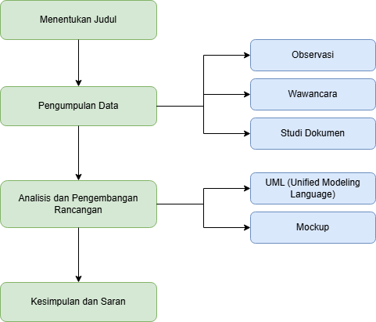

gambar .Tahapan Penelitian

Penelitian ini dilaksanakan dengan menggunakan pendekatan kualitatif, yang berfokus pada pemahaman mendalam terhadap sebuah fenomena dalam konteks alaminya. Tujuannya adalah untuk memahami secara mendalam pengalaman, tantangan, dan kebutuhan para pengguna (Pengelola Rumah BUMN dan staf CSE) terkait proses *reimbursement* yang ada saat ini.

## **3.2 Metode Pengumpulan Data**

Untuk memperoleh pemahaman yang utuh dan mendalam mengenai permasalahan yang diteliti, penelitian ini menerapkan tiga teknik pengumpulan data kualitatif utama. Penggunaan beberapa metode bertujuan untuk memastikan data yang dikumpulkan kaya, valid, dan dapat saling melengkapi satu sama lain untuk memberikan gambaran yang komprehensif. Berikut adalah rincian dari setiap metode yang digunakan:

1. Wawancara

Metode utama dalam penelitian ini adalah wawancara semi-terstruktur. Wawancara ini berupa sesi percakapan mendalam yang fleksibel, di mana peneliti telah menyiapkan serangkaian pertanyaan panduan namun tetap memberikan ruang bagi narasumber untuk bercerita dan bagi peneliti untuk menggali jawaban-jawaban yang menarik lebih jauh. Narasumber kunci dalam wawancara ini adalah para pemangku kepentingan yang terlibat langsung dalam proses *reimbursement*, yaitu perwakilan dari Pengelola Rumah BUMN dan staf Divisi CSE BNI. Tujuan dari wawancara adalah untuk menangkap perspektif subjektif mereka: mulai dari pengalaman sehari-hari, kendala-kendala yang paling mereka rasakan, hingga harapan mereka terhadap sistem baru yang ideal.

2. Observasi

Untuk melengkapi data dari wawancara, peneliti juga menggunakan metode observasi partisipatif. Metode ini dilakukan dengan cara mengamati secara langsung bagaimana alur kerja manual *reimbursement* saat ini dijalankan di lingkungan kerja yang sebenarnya. Tujuannya adalah untuk melihat realitas proses, bukan hanya berdasarkan apa yang diceritakan. Melalui observasi, peneliti dapat mengidentifikasi langkah-langkah yang tidak efisien, proses yang berulang, durasi waktu yang dibutuhkan untuk setiap tahapan, serta interaksi nyata antar pihak yang mungkin tidak terungkap saat wawancara. Observasi ini memberikan pemahaman kontekstual yang sangat berharga mengenai sistem yang berjalan

3. Studi Dokumen

Metode terakhir yang digunakan adalah studi dokumen. Teknik ini melibatkan proses pengumpulan dan analisis terhadap berbagai dokumen fisik maupun digital yang digunakan dalam proses *reimbursement* saat ini. Dokumen-dokumen yang dianalisis antara lain adalah contoh formulir pengajuan, berbagai jenis kuitansi dan bukti transaksi dan lain”. Tujuan dari studi dokumen ini adalah untuk mendapatkan bukti konkret dan memahami secara detail jenis-jenis data, format, serta informasi apa saja yang diperlukan dalam alur proses, yang nantinya akan menjadi dasar penting dalam perancangan basis data dan antarmuka sistem yang baru.

## **3.3 Metode Analisis Data dan Perancangan Sistem**

Dalam penelitian ini, metode yang digunakan untuk menganalisis masalah hingga merancang solusi adalah metode analisa berorientasi objek. Pendekatan ini dipilih karena kemampuannya yang unggul dalam memodelkan situasi dunia nyata yang kompleks, seperti alur kerja di Rumah BUMN, ke dalam sebuah struktur perangkat lunak yang logis. Berbeda dengan pendekatan lain yang sering memisahkan antara data dan proses, metode ini memandang sistem sebagai kumpulan "objek" yang saling berinteraksi, sama seperti bagaimana manusia berinteraksi dengan benda-benda di sekitarnya.

Proses analisis dan perancangan dengan metode ini dijalankan melalui beberapa langkah yang saling berkesinambungan:

1. Analisis Berorientasi Objek (Tahap Analisis)

Tahap pertama adalah melakukan analisis untuk memahami sistem yang ada dan mengidentifikasi objek-objek utama yang terlibat di dalamnya. Untuk melakukan ini, data kualitatif yang diperoleh dari hasil transkrip wawancara dan catatan observasi lapangan akan dianalisis secara mendalam. Dari data ini, peneliti akan mengidentifikasi tema-tema utama seperti "proses verifikasi yang lama" atau "kebutuhan akan pelacakan status". Tema-tema ini kemudian digunakan untuk mendefinisikan objek-objek utama dalam sistem, misalnya objek Pengajuan Reimbursement, Pengelola, Kegiatan UMKM, dan Laporan, beserta sifat-sifat (atribut) dan perilaku (metode) yang mereka miliki. Hasil akhir dari tahap analisis ini adalah sebuah daftar Kebutuhan Pengguna (*User Requirements*) yang detail dan terstruktur.

2. Perancangan Berorientasi Objek (Tahap Perancangan)

Setelah kebutuhan pengguna dipahami, tahap selanjutnya adalah perancangan sistem. Berdasarkan daftar kebutuhan yang telah divalidasi, proses perancangan ini akan mengubah konsep-konsep abstrak menjadi sebuah cetak biru (*blueprint*) teknis yang siap untuk dikembangkan. Proses perancangan ini diwujudkan melalui dua artefak utama:

Pemodelan Sistem dengan UML: Setiap kebutuhan pengguna akan diterjemahkan menjadi serangkaian model visual menggunakan diagram-diagram standar dari UML (*Unified Modeling Language*). Setiap diagram memiliki fungsi spesifik untuk memetakan rancangan dari berbagai sudut pandang, yaitu:

* Use Case Diagram akan digunakan untuk mendefinisikan siapa saja pengguna sistem (aktor) dan apa saja fungsi utama yang bisa mereka lakukan.
* Activity Diagram akan digunakan untuk menggambarkan alur kerja (*workflow*) dari proses *reimbursement* yang baru secara langkah-demi-langkah dan mudah dipahami.
* Sequence Diagram akan digunakan untuk merinci interaksi teknis dan urutan pesan "di balik layar" untuk sebuah fungsi spesifik, contohnya seperti saat pengguna menekan tombol simpan pada formulir pengajuan.
* Class Diagram akan berfungsi sebagai cetak biru dari struktur data, yang akan menjadi panduan utama dalam perancangan basis data sistem.
* Pembuatan Mockup dan Prototipe: Selaras dengan pendekatan *Prototyping* yang telah dijelaskan, hasil perancangan logis dari UML kemudian akan diwujudkan secara visual. Peneliti akan membuat Mockup, yaitu sebuah desain gambar statis dari antarmuka pengguna sistem yang menunjukkan tata letak, warna, dan komponen-komponen visual lainnya. Selanjutnya, mockup ini dapat dikembangkan menjadi sebuah Prototipe interaktif yang bisa diklik. Tujuannya adalah untuk memberikan gambaran yang sangat nyata kepada para pengguna mengenai bagaimana sistem akan terlihat dan terasa saat digunakan, serta untuk mendapatkan umpan balik terakhir sebelum laporan final disusun.

## **3.4 Tinjauan Tempat Penelitian**

Kerja praktik dan pengumpulan data untuk penelitian ini dilaksanakan pada PT Swadharma Duta Data, sebuah perusahaan teknologi informasi yang merupakan mitra dari PT Bank Negara Indonesia (Persero) Tbk.

### **3.4.1 Sejarah Singkat PT Swadharma Duta Data**

PT Swadharma Duta Data, yang selanjutnya akan disebut PT SDD, adalah sebuah perusahaan yang bergerak di bidang solusi teknologi informasi yang resmi didirikan pada tanggal 1 September 1988. Kepemilikan perusahaan ini berada di bawah naungan Dana Pensiun BNI dan PT Tri Handayani Utama. Sejak awal berdirinya, PT SDD telah berkomitmen untuk memberikan layanan teknologi berkualitas tinggi, didukung oleh para ahli profesional di bidangnya yang telah memiliki sertifikasi keahlian dari berbagai merek teknologi ternama. Sebagai bukti komitmen terhadap standar kualitas layanan dan produknya, PT SDD telah berhasil mengantongi sertifikat manajemen mutu internasional ISO 9001:2015.

### **3.4.2 Visi dan Misi PT Swadharma Duta Data**

Sebagai pedoman dalam menjalankan kegiatan usahanya, PT SDD memiliki visi dan misi yang jelas.

1. **Visi**

Menjadi Perusahaan Solusi IT yang terpercaya di Indonesia.

1. **Misi PT Swadharma Duta Data**
   1. Menyediakan produk dan layanan IT dengan kualitas terbaik yang mencakup perencanaan, implementasi, pemeliharaan, operasional, pelatihan, pendidikan, dan alih daya (*outsourcing*).
   2. Memberikan pelayanan kepada pelanggan di berbagai sektor industri, termasuk jasa keuangan, pemerintahan, dan sektor industri lainnya.
   3. Memasarkan produk perangkat keras dan lunak dengan dukungan dari prinsipal sebagai mitra kerja utama.
   4. Melakukan riset, pengembangan, dan pemasaran untuk produk perangkat lunak ciptaan sendiri.
   5. Memposisikan seluruh sumber daya manusia sebagai aset berharga bagi perusahaan.
   6. Meningkatkan nilai tambah bagi seluruh pemangku kepentingan.

### **3.4.3 Bidang Usaha Tempat Penelitian**

Bisnis utama PT SDD berfokus pada penyediaan solusi teknologi informasi yang komprehensif bagi para pelanggannya. Berdasarkan informasi dari perusahaan, bidang usaha ini dapat dikategorikan ke dalam tiga pilar utama

1. Infrastruktur IT (*IT Infrastructure*): Mencakup penyediaan perangkat keras (*hardware*), perangkat lunak (*software*), serta solusi jaringan dan keamanan.
2. Layanan Terkelola (*Managed Services*): Menyediakan layanan alih daya (*outsourcing*) untuk membantu perusahaan meningkatkan kinerja operasional internal mereka.
3. layanan pembuatan dan pengembangan aplikasi perangkat lunak yang disesuaikan dengan kebutuhan spesifik dari setiap pelanggan.

### **3.4.4 Struktur Organisasi PT Swadharma Duta Data**

*(Pada bagian ini, Anda akan memasukkan gambar atau diagram struktur organisasi PT SDD, kemudian memberikan penjelasan naratif singkat mengenai struktur tersebut. Contoh: "Struktur organisasi PT SDD dipimpin oleh seorang Direktur Utama yang membawahi beberapa direktorat, antara lain Direktorat Operasional, Direktorat Keuangan, dan Direktorat Pemasaran. Selama kerja praktik, peneliti ditempatkan di bawah Divisi Pengembangan Perangkat Lunak yang dipimpin oleh seorang Manajer...")*

**3.4.5 Tugas dan Tanggung Jawab Setiap Bagian**

*(Pada bagian ini, Anda akan menjelaskan secara singkat tugas dari masing-masing unit atau divisi utama yang relevan dalam struktur organisasi. Contoh: "Direktorat Operasional bertanggung jawab atas implementasi dan pemeliharaan infrastruktur IT klien. Divisi Pengembangan Perangkat Lunak, tempat peneliti melakukan kerja praktik, memiliki tugas utama untuk menganalisis kebutuhan klien, merancang, membangun, dan menguji aplikasi perangkat lunak sesuai dengan pesanan...")*

# **BAB IV ANALISA DAN PEMBAHASAAN**

## **4.1 Analisa Sistem yang Berjalan**

Untuk memberikan gambaran yang lebih jelas mengenai kerumitan dan inefisiensi dari proses ini, alur kerja tersebut divisualisasikan melalui diagram-diagram berikut.

### **4.1.1 Activity Diagram Proses Sistem Yang Berjalan**

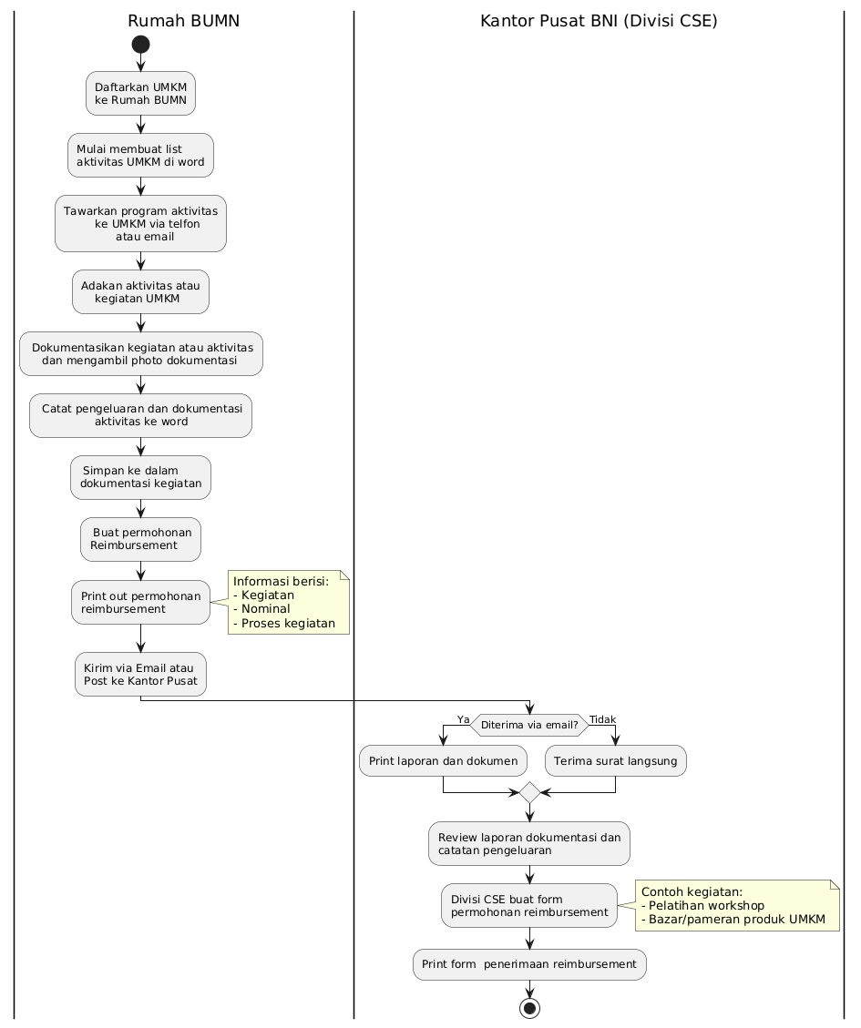Diagram aktivitas berikut menggambarkan langkah-langkah yang harus dilalui dalam proses pengajuan reimbursement manual, mulai dari persiapan dokumen oleh Pengelola Rumah BUMN hingga proses verifikasi awal di kantor pusat.

gambar .Diagram proses sistem yang berjalan

### **4.1.2 Penjelasan Activity Diagram Sistem yang Berjalan**

Berikut adalah penjelasan dari setiap alur yang terjadi pada sistem berjalan, yang terbagi antara tugas yang dilakukan oleh pihak Rumah BUMN dan pihak Kantor Pusat BNI:

1. **Alur di Sisi Rumah BUMN**
2. Proses dimulai ketika Pengelola Rumah BUMN mendaftarkan UMKM baru ke dalam program.
3. Pengelola kemudian mulai membuat daftar rencana aktivitas untuk UMKM tersebut, yang biasanya diketik di dalam dokumen Microsoft Word.
4. Program aktivitas tersebut kemudian ditawarkan kepada UMKM melalui jalur komunikasi personal seperti telepon atau email.
5. Setelah disetujui, pihak Rumah BUMN mengadakan kegiatan atau aktivitas tersebut, misalnya berupa pelatihan atau bazar.
6. Selama kegiatan berlangsung, Pengelola melakukan dokumentasi, seperti mengambil foto-foto acara.
7. Setelah kegiatan selesai, semua pengeluaran dicatat dan dokumentasi aktivitas dirangkum kembali ke dalam file Microsoft Word.
8. Seluruh file dan foto dokumentasi tersebut kemudian disimpan dalam satu folder arsip di komputer lokal.
9. Berdasarkan catatan tersebut, Pengelola membuat surat permohonan *reimbursement*.
10. Surat permohonan yang sudah jadi kemudian dicetak (*print out*) menjadi dokumen fisik.
11. Terakhir, seluruh berkas (surat permohonan, lampiran catatan pengeluaran, dan dokumentasi foto) dikirimkan ke Kantor Pusat, baik melalui email sebagai lampiran maupun melalui jasa pos sebagai dokumen fisik.
12. **Alur di Sisi Kantor Pusat BNI (Divisi CSE)**

11. Staf Divisi CSE menerima dokumen pengajuan. Jika dikirim via email, dokumen tersebut harus dicetak terlebih dahulu.

12. Staf kemudian melakukan peninjauan (*review*) terhadap seluruh laporan, dokumentasi, dan catatan pengeluaran yang dikirimkan.

13. Berdasarkan hasil review, Staf CSE akan membuat ulang form permohonan *reimbursement* versi internal kantor pusat.

14. Terakhir, form penerimaan *reimbursement* tersebut dicetak untuk diproses lebih lanjut oleh bagian keuangan, dan alur untuk proses pengajuan ini pun selesai.

## **4.2 Perancangan Sistem yang Diusulkan**

Berdasarkan analisis terhadap kelemahan sistem berjalan, maka dirancanglah sebuah solusi berupa Sistem Pengajuan Rembes Program Rumah BUMN Berbasis Web. Sistem ini dirancang untuk menjawab tiga masalah utama yang telah diidentifikasi: inefisiensi, kurangnya transparansi, dan terhambatnya efektivitas program. Dengan memindahkan seluruh alur kerja ke dalam satu platform digital yang terpusat, sistem ini diharapkan dapat memotong waktu proses, memberikan visibilitas penuh bagi semua pengguna, dan memperkuat akuntabilitas dalam pengelolaan dana. Berikut adalah rincian dari perancangan sistem yang diusulkan, yang dimodelkan menggunakan diagram UML.

### **4.2.1 Activity Diagram yang Diusulkan**

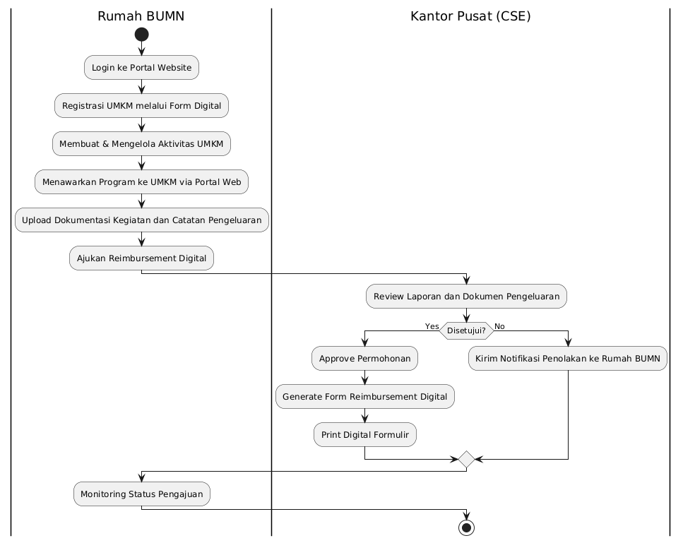Berikut adalah gambaran diagram aktivitas yang dirancang dari usulan masalah tersebut

gambar .Activity Diagram yang diusulkan

Berikut adalah penjelasan dari setiap alur yang terjadi pada sistem yang diusulkan:

1. Pengelola Rumah BUMN melakukan Login ke portal website.
2. Pengelola melakukan Registrasi UMKM melalui formulir digital yang tersedia.
3. Pengelola dapat Membuat & Mengelola Aktivitas UMKM langsung di dalam sistem.
4. Setelah itu, Pengelola dapat Menawarkan Program ke UMKM melalui portal.
5. Seluruh dokumentasi kegiatan dan catatan pengeluaran di-Upload ke dalam sistem.
6. Berdasarkan data yang sudah terpusat, Pengelola Mengajukan Reimbursement Digital hanya dengan beberapa klik.
7. Staf CSE menerima notifikasi dan melakukan Review Laporan dan Dokumen Pengeluaran langsung di dalam sistem.
8. Staf CSE membuat keputusan. Jika disetujui, sistem akan melakukan Approve Permohonan, Generate Form Reimbursement Digital, dan menyediakan opsi untuk Print Digital Formulir.
9. Jika ditolak, sistem akan secara otomatis Kirim Notifikasi Penolakan ke Pengelola Rumah BUMN.
10. Pengelola Rumah BUMN dapat setiap saat Monitoring Status Pengajuan mereka melalui portal.

### **4.2.2 Use Case Diagram yang Diusulkan**

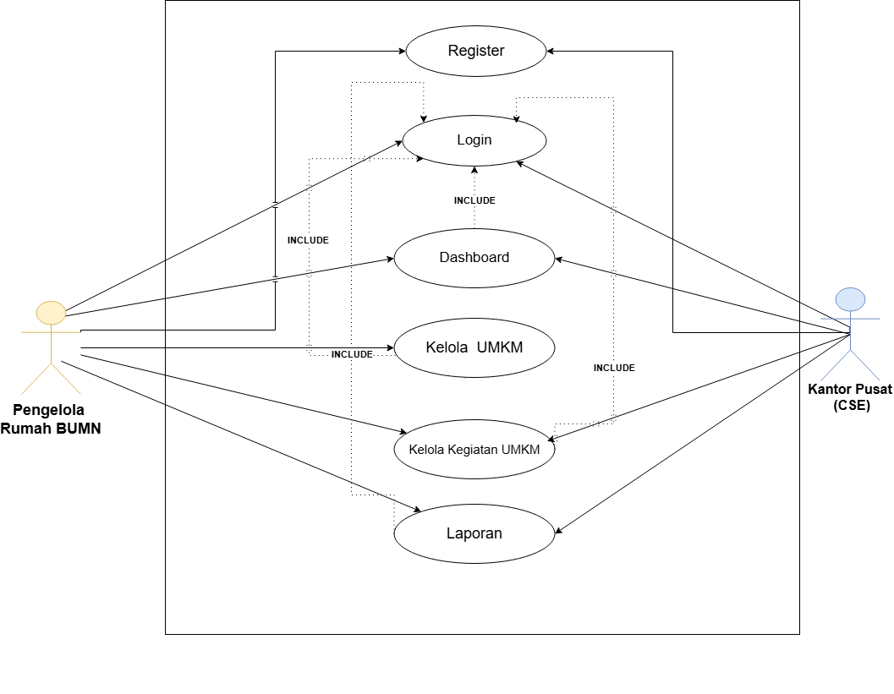Use case diagram berikut menggambarkan fungsionalitas utama dari sistem yang diusulkan dan siapa saja yang dapat mengaksesnya.

gambar .Usecase Diagram Usulan

Berikut adalah penjelasan dari setiap use case pada sistem yang diusulkan:

**Aktor: Pengelola Rumah BUMN**

1. Registrasi: Melakukan pendaftaran akun baru.
2. Login: Masuk ke dalam sistem menggunakan akun yang terdaftar.
3. Mengelola Data UMKM: Menambah, melihat, mengubah, dan menghapus data UMKM binaan.
4. Mengelola Data Kegiatan UMKM: Mencatat kegiatan atau program baru yang telah dilaksanakan.
5. Membuat Pengajuan Reimbursement: Mengisi formulir pengajuan secara digital, mengunggah bukti transaksi, dan mengirimkannya untuk divalidasi.
6. Melihat Status Pengajuan: Melacak status pengajuan secara real-time.
7. Melihat Dashboard: Melihat ringkasan data dan statistik penting.
8. Melihat Laporan: Mengakses dan mengunduh laporan yang relevan.

**Aktor: Staf CSE BNI (Kantor Pusat)**

1. Login: Masuk ke dalam sistem.
2. Memvalidasi Pengajuan Reimbursement: Menerima, memeriksa, dan memberikan status "Setuju" atau "Tolak" pada setiap pengajuan yang masuk
3. Melihat Dashboard: Memantau seluruh aktivitas program dari semua Rumah BUMN.
4. Mengelola Laporan: Menghasilkan dan mengunduh laporan rekapitulasi secara otomatis.

### **4.2.3 Activity Diagram**

Berikut adalah diagram aktivitas yang menggambarkan alur kerja dari beberapa fungsi kunci pada sistem yang diusulkan.

**1. Alur Registrasi dan Login**

Diagram ini menjelaskan bagaimana pengguna baru mendaftar dan masuk ke dalam sistem.

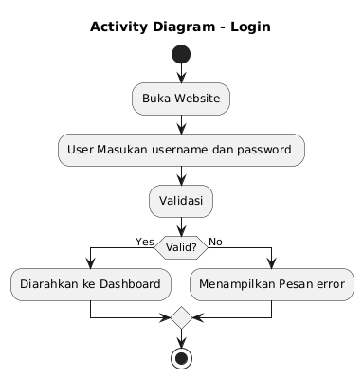

gambar 5.Activity Login

Login: Pengguna yang sudah terdaftar memasukkan username dan password. Sistem akan melakukan validasi. Jika berhasil, pengguna akan diarahkan ke halaman dashboard; jika gagal, sistem akan menampilkan pesan error.

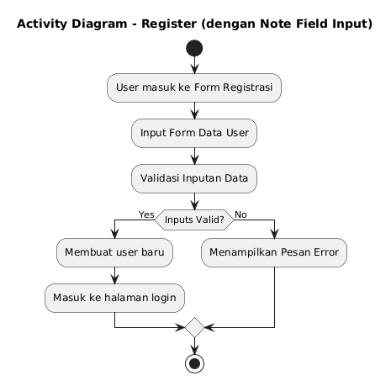

gambar 6.Activity Register

Registrasi: Pengguna baru mengakses form registrasi, mengisi data yang diperlukan, dan sistem akan memvalidasi lalu membuat akun baru.

**2. Alur Pengelolaan Data UMKM**

Diagram ini menjelaskan proses menambah, mengubah, dan menghapus data UMKM oleh Pengelola.

* Tambah Data:

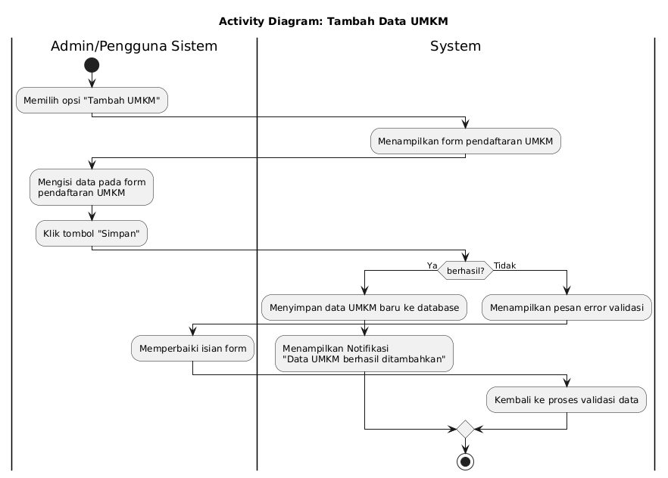

gambar .Activity alur pengelolaan data

* 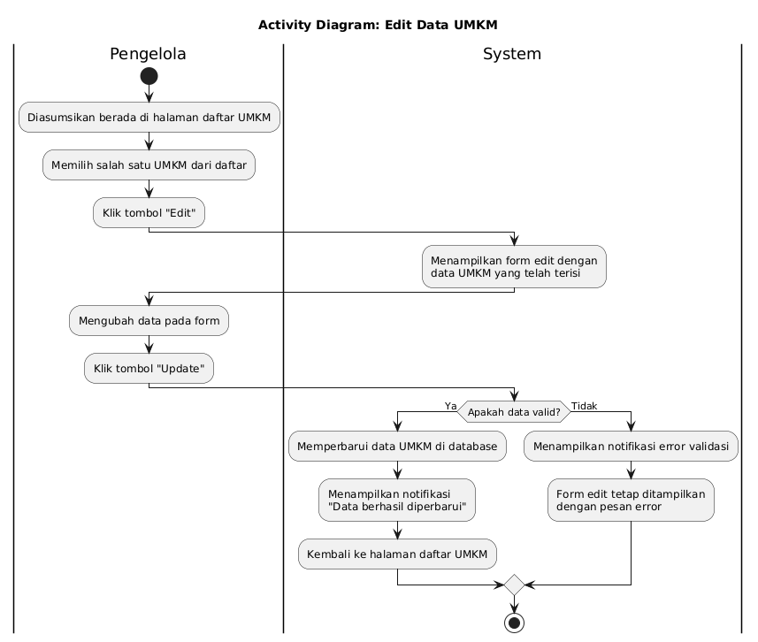Edit Data:

gambar .Activity Edit Data

Edit Data: Pengelola memilih data UMKM yang ingin diubah, mengklik tombol "Edit", melakukan perubahan pada form, lalu menyimpannya.

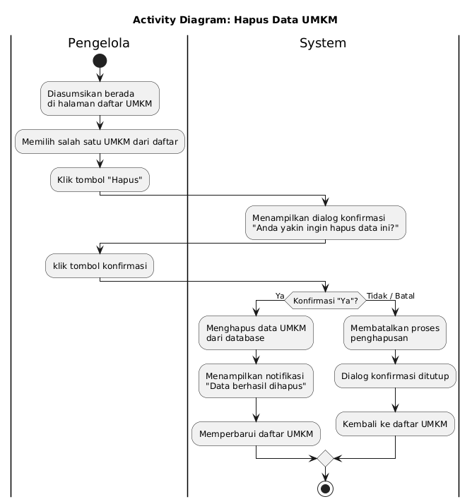Hapus Data: Pengelola memilih data UMKM yang ingin dihapus, mengklik tombol "Hapus", dan memberikan konfirmasi penghapusan.

3. Alur Pengajuan dan Approval Reimbursement

Ini adalah alur inti sistem, mulai dari pencatatan kegiatan hingga proses persetujuan.

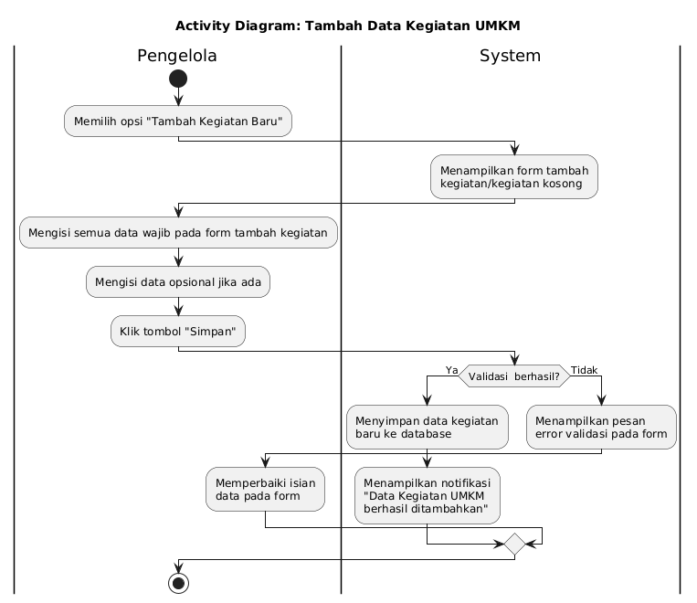

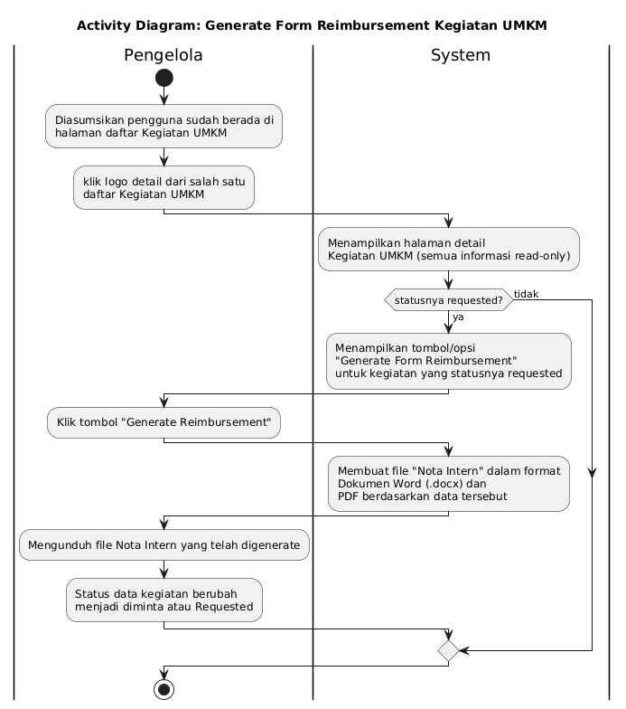

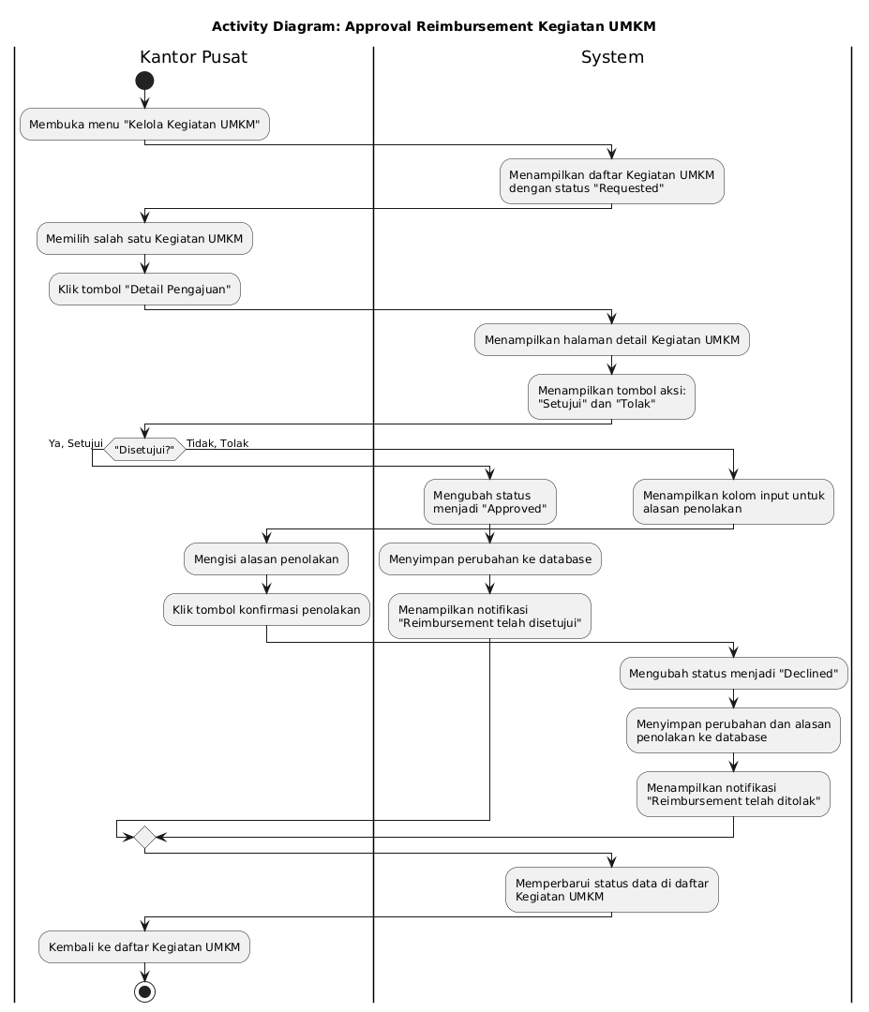

Penjelasan alur:

Tambah Kegiatan: Pengelola mencatat detail kegiatan yang telah dilaksanakan.

Generate Reimbursement: Pengelola memilih kegiatan yang ingin diajukan reimbursement-nya, lalu sistem akan secara otomatis membuat pengajuan berdasarkan data kegiatan tersebut. Status pengajuan menjadi "Requested".

Approval: Staf CSE melihat daftar pengajuan dengan status "Requested", memilih salah satu untuk diperiksa detailnya.

Staf CSE kemudian memberikan keputusan dengan menekan tombol "Setujui" atau "Tolak". Status pengajuan akan diperbarui di database dan notifikasi akan muncul.

4. Alur Melihat Laporan dan Dashboard

Diagram ini menunjukkan bagaimana pengguna dapat melihat data secara visual

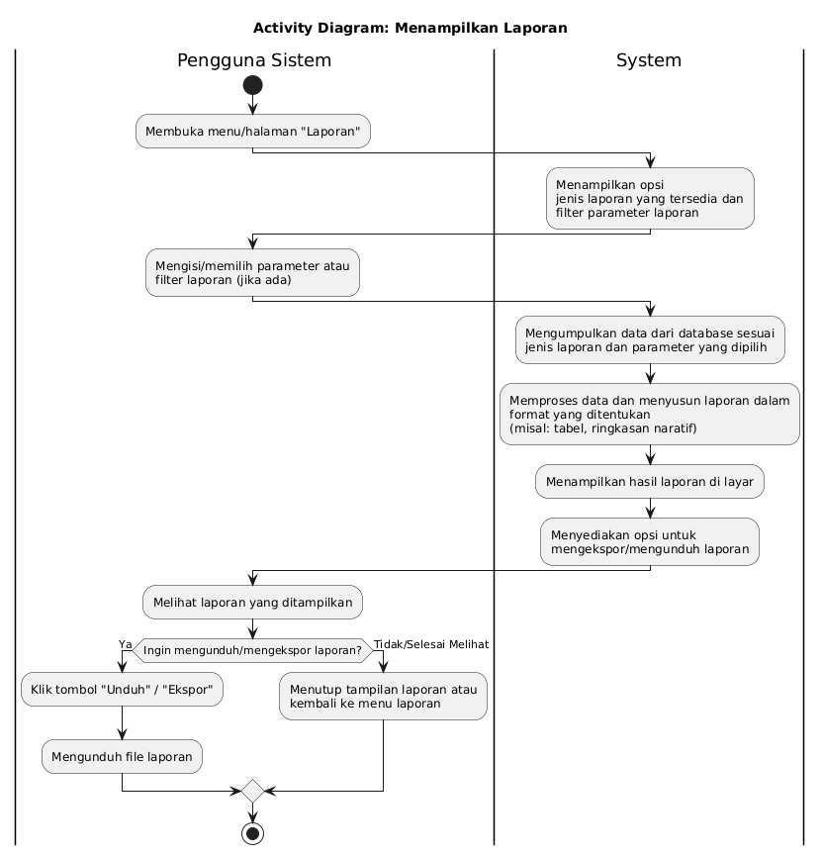

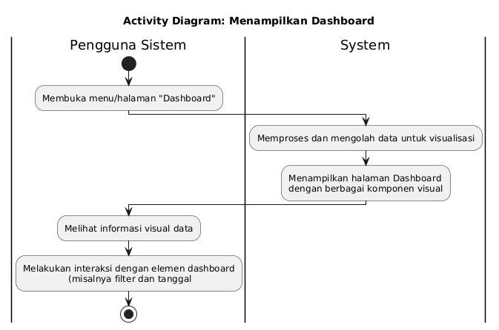

Penjelasan alur:

Dashboard: Pengguna mengakses menu "Dashboard" dan sistem akan menampilkan ringkasan data dalam bentuk grafik dan statistik.

Laporan: Pengguna mengakses menu "Laporan", memilih jenis dan filter laporan yang diinginkan, lalu sistem akan menampilkan data laporan yang dapat diunduh.

### **4.2.4 Sequence Diagram**

Diagram sekuens berikut merinci interaksi teknis "di balik layar" untuk beberapa skenario penting.

(Di sini Anda akan memasukkan gambar Sequence Diagram yang relevan)

Gambar 4.14 Sequence Diagram - Login Pengguna

Penjelasan alur:

Pengguna memasukkan username dan password pada HalamanLogin.

HalamanLogin mengirimkan data tersebut ke AuthController.

AuthController meminta UserModel untuk mencari pengguna di Database berdasarkan username.

Database mengembalikan data pengguna.

AuthController membandingkan password yang dimasukkan dengan yang ada di database.

Jika cocok, AuthController membuat sesi dan mengarahkan pengguna ke HalamanDashboard.

(Anda bisa menambahkan penjelasan untuk sequence diagram lain, misalnya "Menyimpan Pengajuan Reimbursement")

### **4.2.5 Class Diagram**

Diagram kelas berikut berfungsi sebagai cetak biru dari struktur data sistem, menunjukkan entitas utama dan hubungannya.

(Di sini Anda akan memasukkan gambar Class Diagram)

Gambar 4.15 Class Diagram Sistem Usulan

Penjelasan kelas utama:

Pengguna: Menyimpan data pengguna sistem (ID, nama, email, password, peran).

RumahBUMN: Menyimpan data profil Rumah BUMN.

UMKM: Menyimpan data UMKM binaan (ID, nama UMKM, alamat, dll).

Kegiatan: Menyimpan data kegiatan yang dilaksanakan (ID, nama kegiatan, tanggal, deskripsi).

Reimbursement: Menyimpan data pengajuan (ID, jumlah dana, tanggal pengajuan, status, catatan).

Dokumen: Menyimpan informasi file bukti transaksi yang diunggah.

Hubungan antar kelas antara lain: satu Pengguna (Pengelola) dapat mengelola banyak UMKM, dan satu Kegiatan dapat memiliki satu Reimbursement.

### **4.2.6 Mock Up**

Berikut adalah rancangan visual atau mockup dari antarmuka pengguna sistem yang diusulkan. Mockup ini memberikan gambaran nyata tentang bagaimana tampilan sistem dan bagaimana pengguna akan berinteraksi dengannya.

1. Halaman Login dan Registrasi

[Gambar 4.16 Tampilan Halaman Login]

[Gambar 4.17 Tampilan Halaman Registrasi]

Halaman login menyediakan form untuk memasukkan email dan password. Terdapat juga tautan menuju halaman registrasi bagi pengguna yang belum memiliki akun. Halaman registrasi berisi form untuk pendaftaran pengguna baru.

2. Halaman Dashboard

[Gambar 4.18 Tampilan Halaman Dashboard]

Setelah berhasil login, pengguna akan diarahkan ke halaman dashboard. Halaman ini menyajikan ringkasan data secara visual, seperti jumlah total UMKM, jumlah kegiatan, dan status pengajuan reimbursement terakhir dalam bentuk grafik dan angka statistik untuk memudahkan pemantauan.

3. Halaman Pengelolaan UMKM

[Gambar 4.19 Tampilan Halaman Tambah UMKM]

[Gambar 4.20 Tampilan Halaman Edit UMKM]

[Gambar 4.21 Tampilan Halaman Konfirmasi Hapus UMKM]

Halaman ini memungkinkan Pengelola Rumah BUMN untuk melakukan operasi CRUD (Create, Read, Update, Delete) pada data UMKM binaan. Terdapat tombol untuk menambah data baru, serta opsi untuk mengedit dan menghapus data yang sudah ada pada setiap baris tabel.

4. Halaman Pengelolaan Kegiatan dan Pengajuan Reimbursement

[Gambar 4.22 Tampilan Halaman Tambah Kegiatan]

[Gambar 4.23 Tampilan Halaman Detail Kegiatan dan Tombol Reimburse]

Pengelola dapat menambahkan kegiatan baru melalui form yang tersedia. Pada halaman detail setiap kegiatan, terdapat tombol "Generate Reimbursement" yang akan memulai alur pengajuan penggantian dana untuk kegiatan tersebut.

5. Halaman Approval Reimbursement (Untuk Staf CSE)

[Gambar 4.24 Tampilan Halaman Approval Reimbursement]

Halaman ini dirancang untuk Staf CSE. Halaman ini menampilkan detail pengajuan yang masuk, lengkap dengan dokumen pendukung. Terdapat tombol "Setujui" dan "Tolak" yang jelas untuk melakukan validasi. Jika ditolak, akan muncul kolom untuk mengisi alasan penolakan.

6. Halaman Laporan

[Gambar 4.25 Tampilan Halaman Laporan]

Halaman ini memungkinkan pengguna (baik Pengelola maupun Staf CSE) untuk membuat dan mengunduh laporan. Pengguna dapat memilih jenis laporan dan menentukan filter berdasarkan rentang tanggal atau kategori tertentu untuk menghasilkan laporan yang spesifik.

**Referensi:**

# **DAFTAR PUSTAKA**

Asosiasi Penyelenggara Jasa Internet Indonesia (APJII) . (2025). Laporan Survei Internet APJII 2024: Penetrasi dan ProfilPerilaku Pengguna Internet di Indonesia. Diakses dari https://apjii.or.id/survei.

Kementerian Koperasi dan UKM Republik Indonesia. (2022). *Sandingan Data UMKM Tahun 2018-2019* [PDF]. Diakses dari <https://kemenkopukm.go.id/uploads/laporan/1650868533_SANDINGAN_DATA_UMKM_2018-2019%20=.pdf>

* Bertalanffy, L. von. (1968). General System Theory: Foundations, Development, Applications. George Braziller.
* Fowler, M. (2018). UML Distilled: A Brief Guide to the Standard Object Modeling Language (3rd ed.). Addison-Wesley Professional.
* Jogiyanto, H. M. (2021). Analisis dan Desain Sistem Informasi: Pendekatan Terstruktur Teori dan Praktik Aplikasi Bisnis. Penerbit Andi.
* Laudon, K. C., & Laudon, J. P. (2021). Management Information Systems: Managing the Digital Firm (17th ed.). Pearson.
* Pressman, R. S., & Maxim, B. R. (2020). Software Engineering: A Practitioner's Approach (9th ed.). McGraw-Hill Education.
* Putra, A. D., & Fernando, R. (2021). Perancangan Sistem Informasi Pengajuan Klaim dan Rembes Berbasis Web pada Perusahaan Swasta. Jurnal Teknologi dan Sistem Informasi (JTSI), 7(2), 112-120.
* Sari, I. P., & Hidayat, T. (2022). Analisis dan Perancangan Sistem Informasi Administrasi Keuangan untuk Peningkatan Transparansi pada Instansi Pemerintah X. Jurnal Informatika Pemerintahan (JIP), 5(1), 45-56.
* Sommerville, I. (2016). Software Engineering (10th ed.). Pearson.
* Wibowo, A., Nugroho, L. E., & Purnomo, A. (2023). Development of a Web-Based Platform for Activity Management and Reporting in Social Communities. International Journal of Advanced Computer Science and Applications (IJACSA), 14(3), 201-209. Dapat diakses dari: <https://thesai.org/Publications/ViewPaper?Volume=14&Issue=3&Code=IJACSA&SerialNo=22>

**Referensi Tambahan:**

* Connolly, T., & Begg, C. (2014). *Database Systems: A Practical Approach to Design, Implementation, and Management (6th ed.)*. Pearson.
* Satzinger, J. W., Jackson, R. B., & Burd, S. D. (2015). *Systems Analysis and Design in a Changing World (7th ed.)*. Cengage Learning.
* Sekaran, U., & Bougie, R. (2019). Research Methods for Business: A Skill-Building Approach (8th ed.). Wiley.

# **LAMPIRAN**